المملكة الاردنية الهاشمية  وزارة التربية و التعليم  مديرية التربية لواء  الدرجة النهائية: / 80  اسم الطالبة: |   امتحان للفصل الدراسي الثاني 2025 م  مدرسة | الصف: التاسع  المبحث: الرياضيات  زمن الاختبار:  اليوم:  الشعبة:

السؤال الأول : ضع دائرة حول رمز الاجابة الصحيحة : (34 علامة)

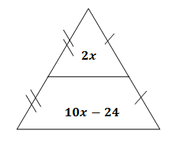
1 ) في الشكل المجاور قيمة هي :

a ) 2 b) 3 c ) 4 d ) 10
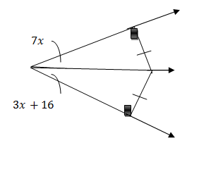
2 ) في الشكل المجاور قيمة هي :

a ) b) c ) d )

3 ) اذا علمت أن فإن هو :
a ) b) c ) d )

4 ) اذا كان ، فان هو :
a ) b) c ) d )

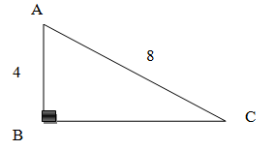
5 ) في الشكل المجاور قياس الزاوية هي :

a ) b ) c ) d )

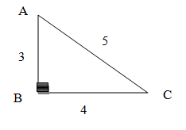
6 ) في الشكل المجاور هو :
a ) b ) c ) d )

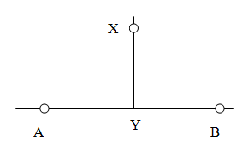
7 ) في الشكل المجاور اذا كان هي:

a ) b) c ) d )

8 ) تسمى القطعة الواصلة بين أحد رؤوس المثلث ومنتصف الضلع المقابل له ب :
a ) قطعة واصلة b) قطعة متوسطة c ) ارتفاع المثلث d ) منصف عمودي

9 ) أبسط قيمة للمقدار 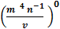 هي :
a ) b) 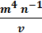 c ) d )

10 ) أبسط قيمة للمقدار هي :
a ) b) c ) d )

11 ) أبسط صورة للمقدار 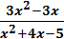 هي :
a ) b) c ) d ) 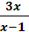

12 ) مركز الفئة الأكثر تكرار هو :
a ) الوسيط b) رتبة الوسيط c ) المنوال d ) التكرار التراكمي

13 ) هو مجموعة كل النواتج التي يمكن حدوثها عند اجراء تجربة عشوائية ما :
a ) الحادث b) التجربة العشوائية c ) الفضاء العيني d ) احتمال الحادث
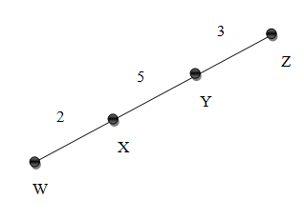
14 ) معتمدة على الشكل المجاور فإن احتمال اختيار نقطة عشوائية تقع على هو :
a ) b) c ) d )

السؤال الثاني : 1 ) اذا كانت A زاوية حادة في مثلث ، وكان ، اوجدي .

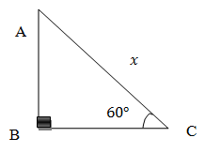
2 ) بالاعتماد على الشكل المجاور ، أوجد طول الضلع

السؤال الثالث : بسطي المقادير التالية ، علما ان أي من المتغيرات لا يساوي صفرا :

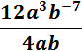

السؤال الرابع : حلي المعادلات الآتية :
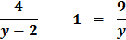

السؤال الخامس : أ ) في احدى صفوف رياض الأطفال تم سؤالهم عن الوجبة المفضلة فكان (18) طالب يفضلون البيتزا و (14) طالب يفضلون البرغر و (6) طلاب يفضلون البيتزا والبرغر معا ، أوجدي احتمال ان يكون الطالب :

1 ) ممن يفضلون البيتزا فقط .
2 ) ممن يفضلون الببرغر ولا يفضلون البيتزا .
3 ) ممن يفضلون البيتزا والبرغر معا .
4 ) ممن يفضلونالبيتزا او البرغر
5 ) ممن لا يفضلون أي من البيتزا او البرغر .

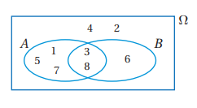
ب ) كتبت الاعداد الصحيحة من (1) الى (8) على مجموعة من البطاقات المتطابقة ، ثم اختيرت بطاقة عشوائيا ، ومثل الفضاء العيني لهذه التجربة التي تحوي الحادثين كما في الشكل المجاور، اوجدي :
1 )
2 )
3 )
4 )
5 )
6 )
7 )
8 )
9 )

انتهت الاسئلة
(مع امنياتي للجميع بالنجاح )
معلمة المادة : مرام بنى موسى

